**아이디어팀**

**생활정보부문**



**“환경왕 워킹” 제안서**

대덕소프트웨어마이스터고등학교 김세현

대덕소프트웨어마이스터고등학교 김은빈

대덕소프트웨어마이스터고등학교 박준수

2022. 06. 08

**SK planet**

“타 공모전 수상작 접수 금지, 접수시 심사 및 수상에서 제외됨”

**1. 서비스 개요**

**가. 배경**

요즘은 대부분의 사람이 이동 시 자가용을 이용한다. 국토교통부의 통계에 따르면 국내 자동차 등록 대수는 2011년부터 매년 40만 대 이상 증가해왔고, 현재는 총 2500만대를 넘어섰다. 수많은 자동차들이 움직이면서 발생하는 온실가스의 양 또한 매년 엄청난 수치를 기록하고 있다. 같은 기간 동안 교통부문에서 배출된 온실가스 배출량은 8512만 톤에서 9811만 톤까지 1300만 톤이나 늘었다.

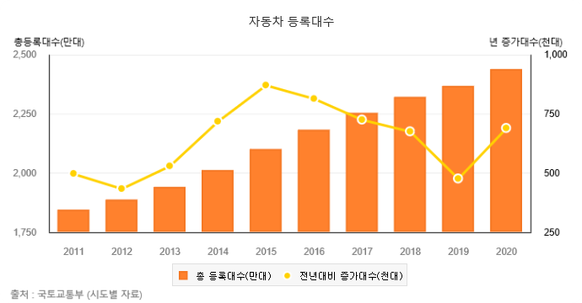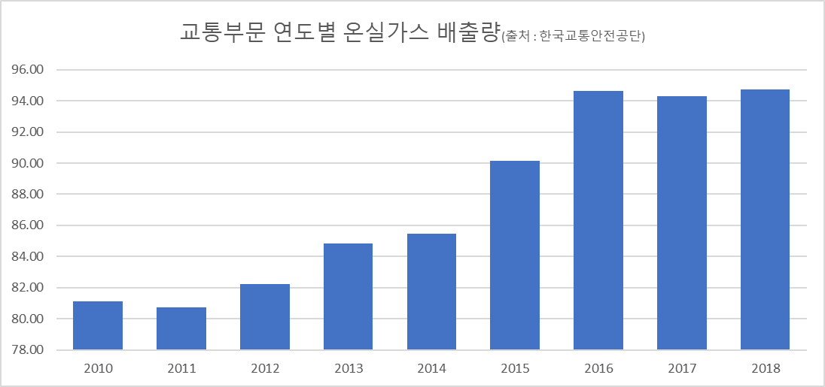

지구온난화에 의한 기상 이변 등 피해를 막기 위해서는 자동차 같은 교통수단의 온실가스 배출량을 줄여야 한다. 그 근본적인 문제를 해결하기 위해서는, 평소 이동이 필요할 시 교통수단을 사용하는 대신 걷기를 실천하도록 할 방안이 필요하다고 느꼈다.

하지만 걷기는 시간이 오래 걸리고, 날씨에 대한 제약이 많고, 모르는 길은 따로 찾아봐야 하는 등 많은 준비가 필요하기 때문에 교통 수단을 사용하는 것보다 불편하다. 이와 같이 번거로운 요소가 많아서, 걷기를 지속적으로 실천하기 어렵다고 느낀다. 이런 점을 보완하기 위하여 편하게 걷기 위한 정보를 모아 제공하고 일상생활에 밀접하게 접근하여 걷는 것을 습관화할 수 있게 도와주는 앱을 만들어야겠다는 생각이 들었다. 사람들이 일상생활에서의 걷기를 실천할 수 있도록 해서 최종적으로는 발생하는 이산화탄소와 탄소 배출을 줄일 수 있도록 하는 서비스 아이디어를 구상하였다.

**나. 서비스 개념**

‘환경왕 워킹’ 은 어렵게만 생각되는 환경보호를, ‘걷기’ 라는 일상적인 작은 실천으로 가볍게 시작할 수 있도록 돕는 앱이다. 걷기를 하기 전, 걸을 경로와 날씨 등에 대해 알아보는 과정을 쉽고 간단하게 할 수 있게 하고 직접 걷기를 실천하는 것에 집중시킨다. 또한, 가상 나무 키우기 기능으로 내가 걸은 양을 눈으로 확인하며 성취감을 얻을 수 있게 하여 동기를 유발한다. 복잡하고 어려운 환경 보호가 아니더라도 작은 실천을 꾸준히 반복하도록 하는 것이 이 앱의 목표이다.

**다. 주요 타겟 고객**

**환경에 관심이 있지만 어떤 것부터 실천해야 할지 고민되는 사람**

‘환경왕 워킹’은 걷기로 가상의 나무를 키우며, 환경을 위한 부담 없는 실천을 시작할 수 있는 의지를 심어준다.

**걸어 다닐 때 경로, 날씨 등의 정보를 찾아보는게 귀찮은 사람**

‘환경왕 워킹’은 걷기 전에 확인해야 하는 정보들을 편리하게 제공하여 걷기에 동반되는 번거로움을 줄여준다.

**걷는 습관을 만들고 싶은 사람**

내가 걸은 양을 가상 식물 숲으로 시각화하여 성취감을 느낄 수 있는 '나무 키우기' 기능으로 쉬운 습관 형성을 돕는다.

**라. 주요 서비스 내용**

주요 서비스 기능

1. 걷기 카운트

: 사용자가 환경 보호를 위해 걸은 양을 알 수 있다.

1. 핸드폰 내장 센서로 하루에 몇 걸음을 걸었는지 센다.

Google fit, Samsung health 등의 api를 사용하여 구현한다.

1. 걷기 데이터(주, 월별 통계)를 그래프로 표현한다.
2. 걸음 수로 나무 키우기

: 일정 수치 달성으로 나만의 숲에 나무 등 식물을 심을 수 있다.

1. 특정한 목표 걸음수를 달성하면 나무와 꽃이 그리드 형태의 숲에 랜덤으로 심어진다.
2. 경로 찾기

: 목표 지점으로 걸어가는 경로에 대한 정보를 제공한다.

1. 주변 지도를 보고, 건물 및 지형을 검색할 수 있다.
2. 원하는 장소로 가는 경로, 걸리는 시간을 안내해준다.
3. 자주 가는 길을 즐겨찾기하여 빠르게 찾아볼 수 있다.
4. 날씨

: 걷기에 날씨가 적당한지 파악하고 쾌적하게 걸을 수 있도록 돕는다.

1. 강수 확률, 기온, 미세먼지 등의 기상 정보를 제공한다.

기상청 기상자료개방포털의 api를 사용하여 구현한다.

2) 서비스 시나리오

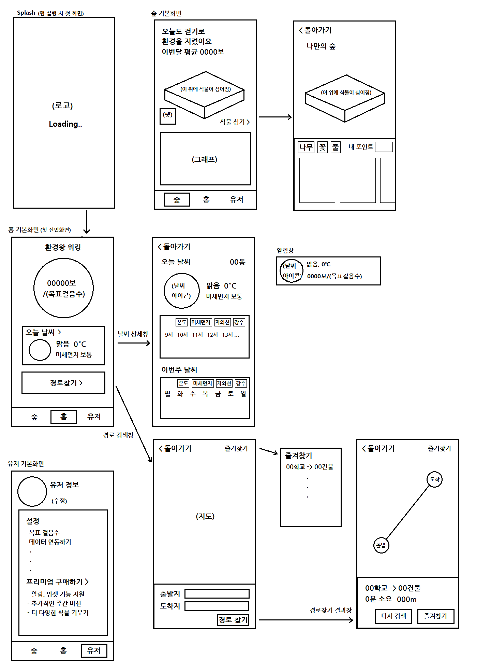**2. 서비스 경쟁력**

**가. 경쟁(유사) 서비스 현황**

**시장규모**

걸음 수를 카운트해주는 앱은 이미 다양하게 출시되어있다. 주로 건강에 관련되어 있거나, 포인트를 모아 적립받는 형식의 앱이 있다. 그러므로 걷기 앱에 대한 수요는 충분하다고 볼 수 있다. 하지만 환경을 주제로 하거나, 경로찾기, 날씨 등의 정보를 함께 제공하는 걷기 앱은 많지 않았다. 기존 걷기 앱과 차별되는 기능으로 어필한다면 성장가능정이 높을 것으로 보인다.

**유사 앱: 에코 만보기**

설치 수 100,000+ 평점3.4점

* 에코 만보기는 걷기를 통해서 온난화에 영향을 주는 탄소를 감소시켜 환경 보호에 참여할 수 있는 앱이다.
* 앱이 달성하고자 하는 목표가 동일하다. 실시간 걸음 수를 기록하여 통계를 보여주는 기능을 포함하고 있다는 점에서도 유사하다.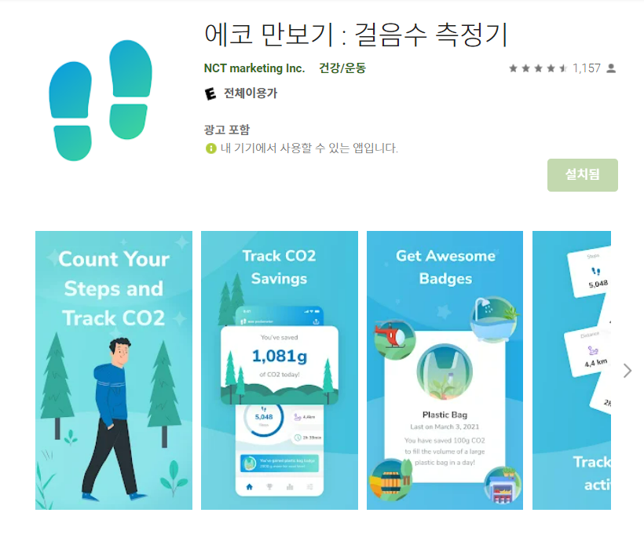

**나. 경쟁(유사) 서비스 대비 차별화 요소**

1. **동기부여**

'에코 만보기'에서는 사용자의 걸음 수와 걷기로 절감한 탄소의 양 등의 통계를 표시해준다. 하지만 숫자와 그래프 만으로는 환경에 어떤 영향을 얼마나 끼쳤는지 시각적으로 체감하기 힘들다. 하지만 '환경왕 워킹'은 걷기로 나무와 식물을 심어 걸은 양을 시각적으로 확인할 수 있기 때문에 타사 앱 대비 더 큰 성취감을 느낄 수 있다.

1. **걷기와 환경의 연계**

이 앱은 걸음으로써 탄소 배출을 절감할 수 있다는 사실을 중심으로 홍보하고 있지만, 걷기 카운트 외의 다른 기능은 포함되어있지 않다. 하지만 ''는 걸을 때 생기는 불편함까지 고려하여 필요한 정보를 빠르게 찾아볼 수 있습니다. 이러한 기능을 통해 사용자가 환경보호를 부담없이 실천할 수 있도록 돕는다.

1. **데이터 오류**

에코 만보기가 낮은 평점의 리뷰를 받은 이유는, 걸음 수 카운트가 제대로 되지 않고 수치가 잘못 뜨는 경우가 많기 때문이다. 이런 오류를 개선하고 중요한 기능이 잘 작동하는데 더 신경써서 사용하기 편한 앱을 만들 것이다.

**3. 마케팅 전략 및 수익창출**

**가. 마케팅 전략**

환경왕 워킹의 목표 고객은, 환경보호를 실천하고 싶은 사람과 편하게 걷기 위해 필요한 정보를 빠르게 얻고 싶은 사람이다. 그러므로 환경문제에 관심이 많은 20-30대에게 인터넷 매체로 광고하는 것을 주로 한다. 이동수단을 사용하는 대신 걸어서 이동하는 간단한 실천 만으로도 환경을 지키는 데에 기여할 수 있다는 점을 강조하여 마케팅 한다. 그리고 날씨 등을 검색하여 찾아보는 번거로움을 없애고 편리하게 정보를 얻을 수 있다는 것을 홍보한다.

**나. 수익창출 방안**

환경왕 워킹은 기본적인 기능은 무료로 제공하되, 추가 기능을 사용하려면 결제가 필요한 프리미엄 수익 모델을 사용한다. 프리미엄을 구매 할 경우, 미션과 업적등의 컨텐츠나 새로운 식물을 키울 수 있는 기능 등을 개방하여 더 많은 흥미를 느낄 수 있게 한다. 그리고 현재의 날씨와 걸음 수를 알림 창이나 홈 화면 위젯에 표시할 수 있다. 걸은 시간을 체크하고, 데이터를 클라우드에 저장 후 백업하는 등의 편의 기능을 더 제공한다. 이와 같이 환경에 도움이 되는 실용적인 앱이라는 점을 유저에게 상기시켜 프리미엄 구매를 유도한다. 수익금 일부를 환경단체에 기부하여, 앱 구매로 환경을 지킬 수 있다는 메시지를 더 강조한다.

그 외에도 식물 키우기 기능에 관련된 인앱 구매 혹은 광고 리워드 보상 기능을 넣거나, 친환경 제품이나 기업과의 제휴로 광고 캠페인을 열어 수익을 창출할 수 있다. 하지만 과한 광고는 소비자가 거부감을 느낄 수 있으므로 ‘환경왕 워킹’은 환경 지킴을 위한 편리한 앱이라는 장점으로 매력적인 프리미엄 구매 상품을 만드는 것을 수익창출 전략으로 한다.

**4. 팀* 구성**

|  |  |  |  |
| --- | --- | --- | --- |
| 성명 | 학교명 | 개발 분야** | 공모전 수상이력 |
| 김세현 | 대덕소프트웨어  마이스터고등학교 | 기획 |  |
| 김은빈 | 대덕소프트웨어  마이스터고등학교 | 기획 |  |
| 박준수 | 대덕소프트웨어  마이스터고등학교 | 기획 |  |

*팀은 5명이하로 구성

**분야 : 기획, 디자인, 마케팅 등